选择有限元方法近似BVP



的解y，余项，需要使得问分方程两侧得差异尽可能小。

Galerkin方法包含两个主要思想。第一个是最小化r,强制其在内积的意义上与基函数正交。这就意味着强制，或



其中。

Galerkin方法的第二个思想是使用部分积分法消去二阶导数。



由上面两个式子



至此方程中不含有高阶导数项。

以如下函数形式求解系数



这里仅仅介绍分段线性B样条函数作为有限元。

从t轴上的数据格点开始。对于定义



同时定义与，同时满足下面的性质



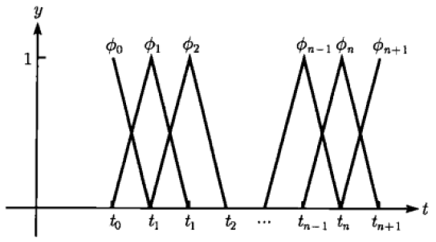

对于一组数据点，定义分段线性B样条



由的性质可知，。因而是分段线性方程，并对数据点插值，换句话说，不仅仅是系数，也是在格点处的解。

现在说明如何计算。第一个和最后一个由下面的式子给出。





对于，使用有限元方程



由于，，。因为只有当时，；类似只有当时，。所以上式简化为



或者代入函数，有



假设格点均匀分布，步长为h，这里直接给出下面要用到的积分，感兴趣的读者可以自己计算进行验证。









接下来给出具体算例，使用有限元方法计算下面的BVP：



将微分方程代入到下式



得（**积分号和求和号可以互换位置**）



使用上面已经给出的积分数值，得到下面的关系。其中以及，。

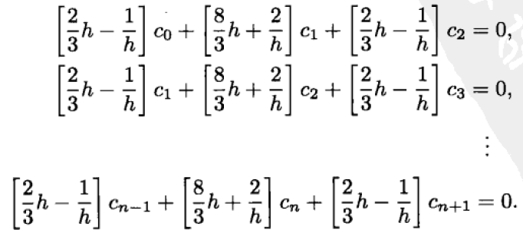

这里要注意到，，。得到方程的矩阵表达式如下

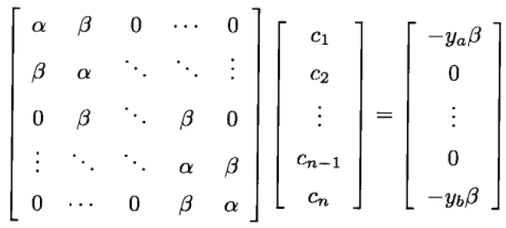

其中，。接下来用fortran语言编写代码。